 | ИНСТРУКЦИЯ (ПАСПОРТ) ПО ПРИМЕНЕНИЮ ИЗДЕЛИЯ
 | 1. ОПИСАНИЕ ИЗДЕЛИЯ
 | Наименование изделия: | Наименование автомобиля: | Период выпуска | Рекомендованная нагрузка на шар | Рекомендованная нагрузка прицепа без тормозов/с тормозами | Класс ТСУ  ( mаx разовая нагрузка на шар / тяговая ) | Другие особенности
 | Фаркоп | Hyundai Santa Fe III / Kia Sorento | 2012- | 50 кг | 750 кг / 1500 кг | 4 ( 120 кг / 3000 кг ) | FA 0724-E
Не требует специальных инструментов и приспособлений при монтаже и демонтаже. Защищено от климатических воздействий специализированным покрытием ведущих мировых производителей порошковых красок. Экологически безопасно.
2. КОМПЛЕКТАЦИЯ
Изделие состоит из следующих элементов:
№ п/п | Наименование | Кол-во
 | Комплект крепежа 273.554
11 | Болт М10х1,25х25 | 4
12 | Болт М10х35 | 4
13 | Болт М10х110 | 4
14 | Болт М12х40 | 4
15 | Гайка М10 | 8
16 | Гайка М12 | 2
17 | Гайка М25 | 1
18 | Шайба гроверная 10 | 8
19 | Шайба гроверная 12 | 4
20 | Шайба гроверная 25 | 1
21 | Шайба увеличенная 10 | 12
22 | Шайба 12 | 4
23
№ п/п | Наименование | Кол-во
1 | 305.724 Рама ТСУ | 1
2 | 305.376-03 Кронштейн ТСУ | 1
3 | 745.479 Кронштейн | 1
4 | 745.480 Кронштейн | 1
5 | 745.481 Кронштейн | 1
6 | 745.481-01 Кронштейн | 1
7 | 713.006-01 Сцепной шар | 1
8 | 747.027 Палец | 1
9 | Шплинт DIN 11024 | 1
3. УСТАНОВКА
- Для облегчения установки рекомендуется опустить запасное колесо.
- Болтами М10х1,25х25 прикрутить к штатным резьбовым отверстиям лонжерона с левой по ходу движения стороны кронштейн 5.
- Болтами М10х110 прикрутить через сквозные отверстия в лонжероне с левой по ходу движения стороны кронштейн 3.
- Соединить кронштейны 3 и 5 между собой болтами М10х35.
- Болтами М10х1,25х25 прикрутить к штатным резьбовым отверстиям лонжерона с правой по ходу движения стороны кронштейн 4.
- Болтами М10х110 прикрутить через сквозные отверстия в лонжероне с правой по ходу движения стороны кронштейн 6.
- Соединить кронштейны 4 и 6 между собой болтами М10х35.
- Установить раму 1, закрепить ее болтами М12х40 к кронштейнам 3 и 4.
- Затянуть крепеж.
- Прикрутить розетку 9 с помощью входящего в ее комплект крепежа. Работы по подключению электрооборудования ТСУ к бортовой сети а/м должны производиться в условиях специализированной мастерской.
- Вставить кронштейн ТСУ 2 в раму 1, зафиксировав его пальцем 8 и шплинтом 9.
- Установить сцепной шар 7 в отверстие кронштейна 2 и закрепить его гайкой 17. Если а/м эксплуатируется без прицепа, сцепной шар необходимо покрыть защитной смазкой и надеть защитный колпак. Не допускается использовать шар если его диаметр меньше или равен 49 мм.

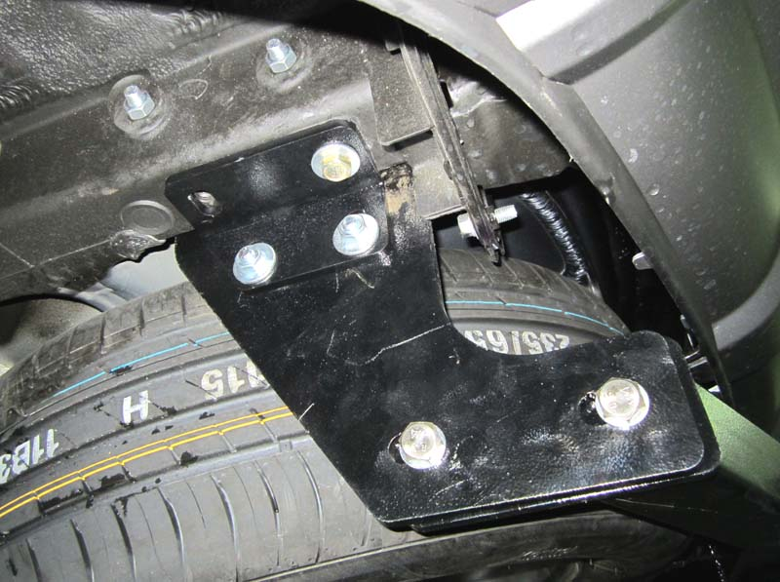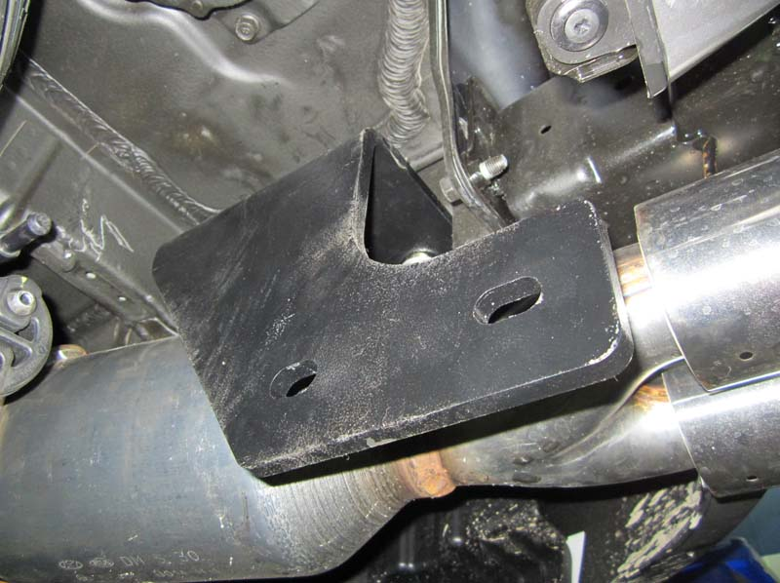
Рис.1 Рис.2

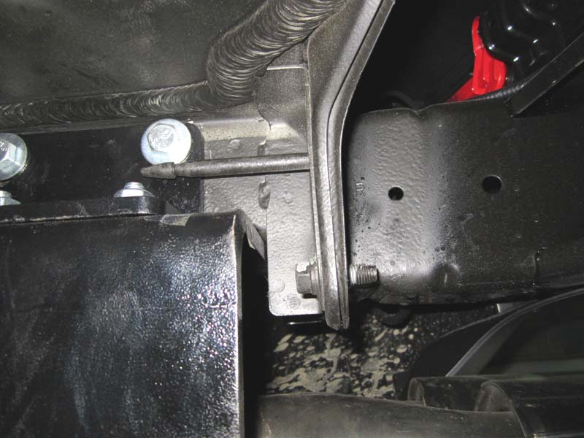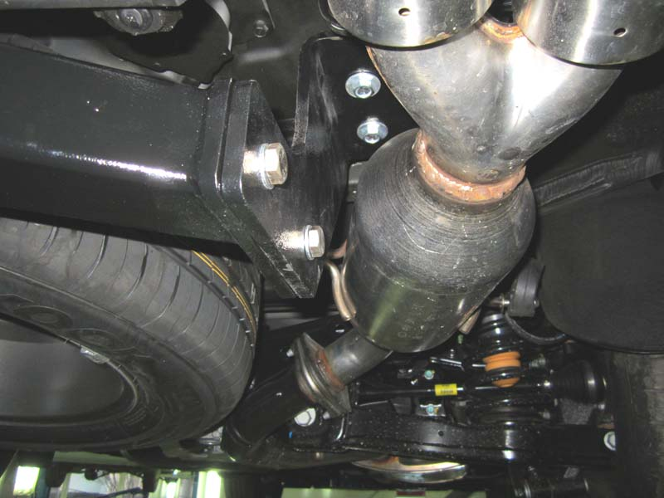
Рис.3 Рис.4

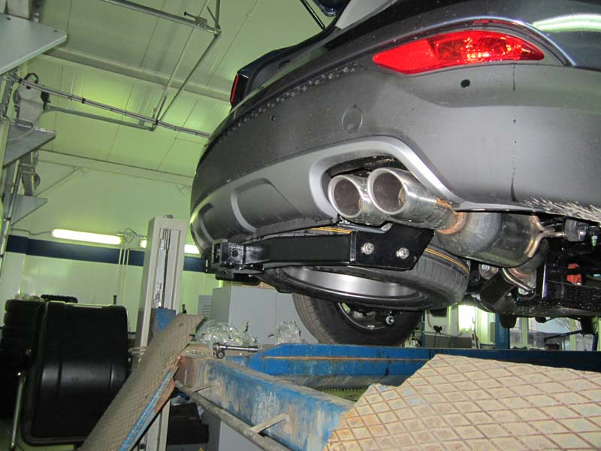
Рис.5
Примечания. За последствия неправильной установки предприятие - изготовитель ответственности не несет. После 1000 км пробега а/м с прицепом рекомендуется подтянуть крепеж. Предприятие-изготовитель оставляет за собой право вносить изменения в конструкцию ТСУ
При транспортировке велоплатформы рекомендуется заменить штатный кронштейн тсу 305.417-01 на силовой кронштейн ТСУ 305.418 BIZON.

